Algorytmy z powracaniem

Kacper Leporowski
Adam Malinowski

W tym sprawozdaniu zmierzone i opisane będą czasy wykonania i złożoności algorytmów poszukiwania cyklu Hamiltona i Eulera w grafie. Do testów wygenerowane zostały nieskierowane, spójne grafy zawierające cykl o dwóch współczynnikach nasycenia krawędziami – 30% i 70%. Dodatkowo każdy z wierzchołków w grafie ma parzysty stopień.
W algorytmach wykorzystana została reprezentacja grafu w formie listy następników – było to podyktowane łatwością implementacji i stosunkowo niską złożonością pamięciową i operacji na grafie, co przekłada się na czas wykonywania algorytmów.

Cykl Eulera

Do znalezienia cyklu Eulera w grafie wykorzystany został algorytm Fleury’ego. Jest on prosty i łatwy w implementacji, ale dość powolny. Czas wykonywania algorytmu zależy od liczby krawędzi w grafie – jego złożoność to O(|E|) = O(|V|²). Z tego powodu współczynnik nasycenia ma wpływ na jego działanie – im jest on większy, tym dłużej wykonuje się algorytm.
Algorytm opiera się na mechanizmie poszukiwania mostów – krawędzi, których usunięcie powoduje, że graf nie jest już spójny. W przypadku poszukiwania cyklu zaczyna się od dowolnego wierzchołka, a następnie przechodzi do następnika, z którym nie tworzy mostu, jednocześnie usuwając tą krawędź. Procedura powtarzana jest aż do znalezienia cyklu – tak długo, aż dla danego wierzchołka istnieją krawędzie niebędące mostami.

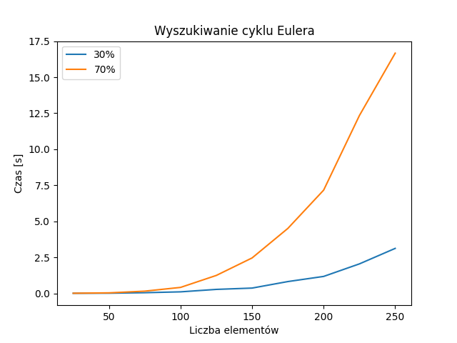Figura 1: Czas wyszukiwania cyklu Eulera
Cykl Hamiltona

Złożoność algorytmu znajdowania cyklu Hamiltona to O(|V|!). Wykonuje się on nieco szybciej dla grafów o większym nasyceniu krawędziami.
W celu określenia, czy istnieje cykl Hamiltona sprawdzane jest, czy w stosie wynikowym znajdują się wszystkie wierzchołki, a także czy ostatni z nich jest połączony krawędzią z pierwszym. W przypadku, gdy któryś z warunków nie jest spełniony, algorytm ostatni wierzchołek i wywołuje procedurę przechodzenia przez wszystkich jego sąsiadów. Jeśli nadal nie znajdzie on cyklu, to usuwa wierzchołek ze stosu i cofa się o poziom wyżej – stąd wysoka złożoność algorytmu, w pesymistycznym wariancie może on przejść przez niemal wszystkie kombinacje następników grafu i wielokrotnie cofać się do tych samych wierzchołków zanim znaleziony zostanie cykl.

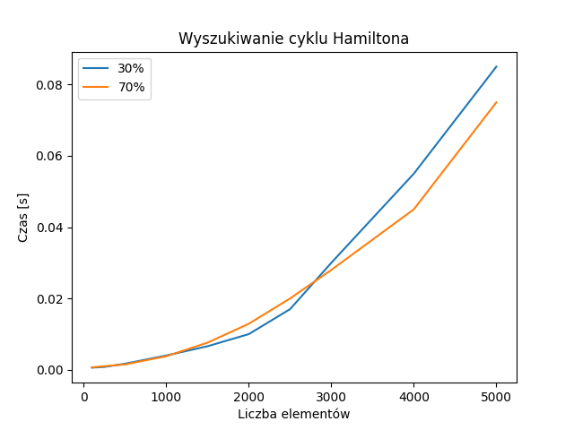Figura 2: Czas wyszukiwania cyklu Hamiltona
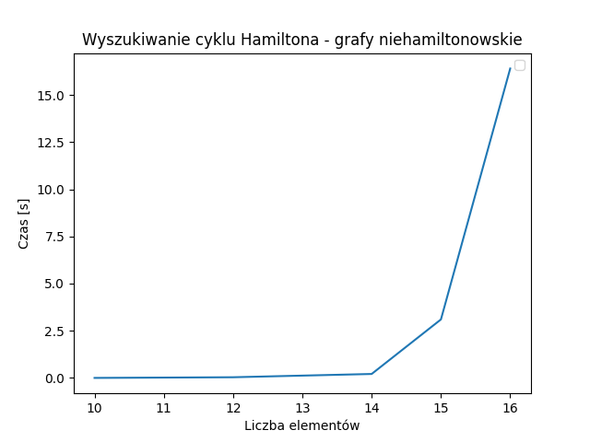Figura 3: Czas wyszukiwania cyklu Hamiltona w grafach niehamiltonowskich

